**快乐运动 趣味无穷**

为了丰富教师的业余文化生活，展现教师健康向上、充满活力的精神面貌，2021年12月31日下午，罗溪中心小学教职工趣味运动会在学校操场拉开了帷幕。

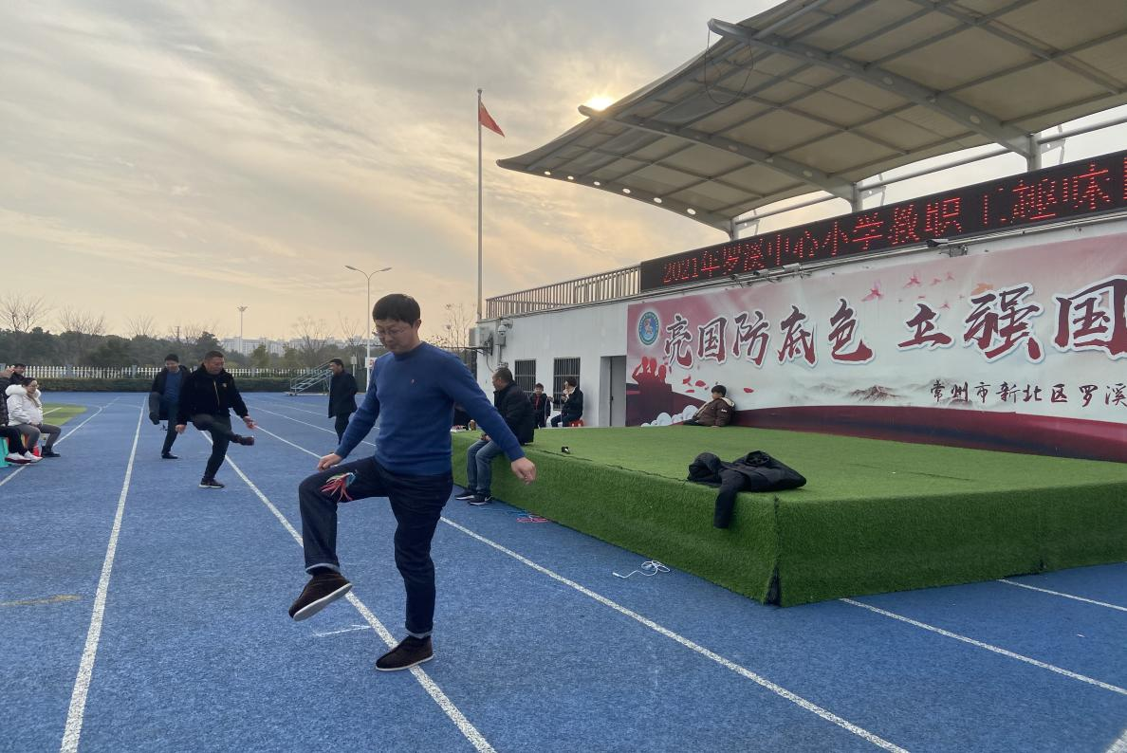

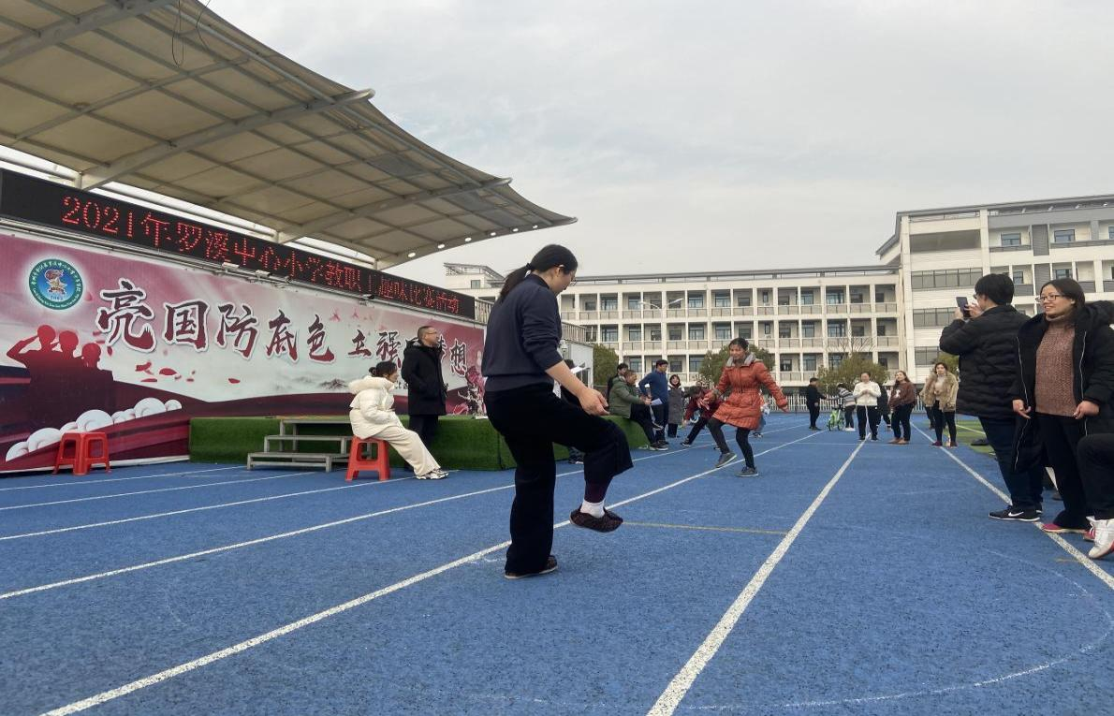

本次教师趣味运动会由学校工会组织，并得到校领导的大力支持，全体教职工的积极配合参与。全体教师分一年级组、二年级组、三年级组、四年级组，五年级组、六年级组共六大组，比赛项目为跳绳踢毽，自行车慢骑、50m*5，老师们玩得不亦乐乎，让大家重拾童年的记忆!

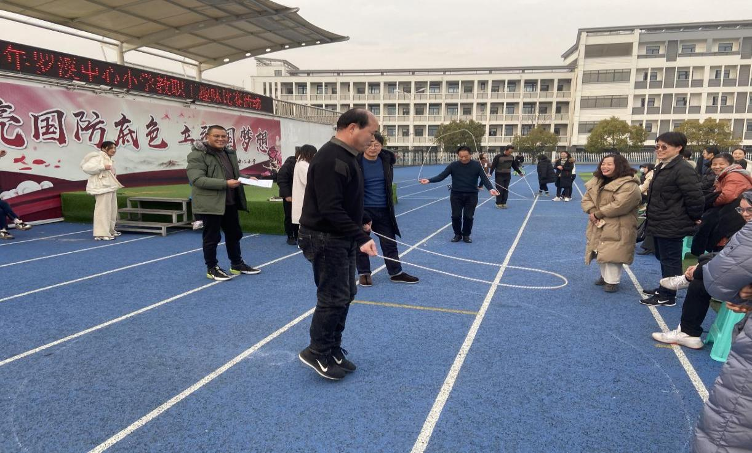

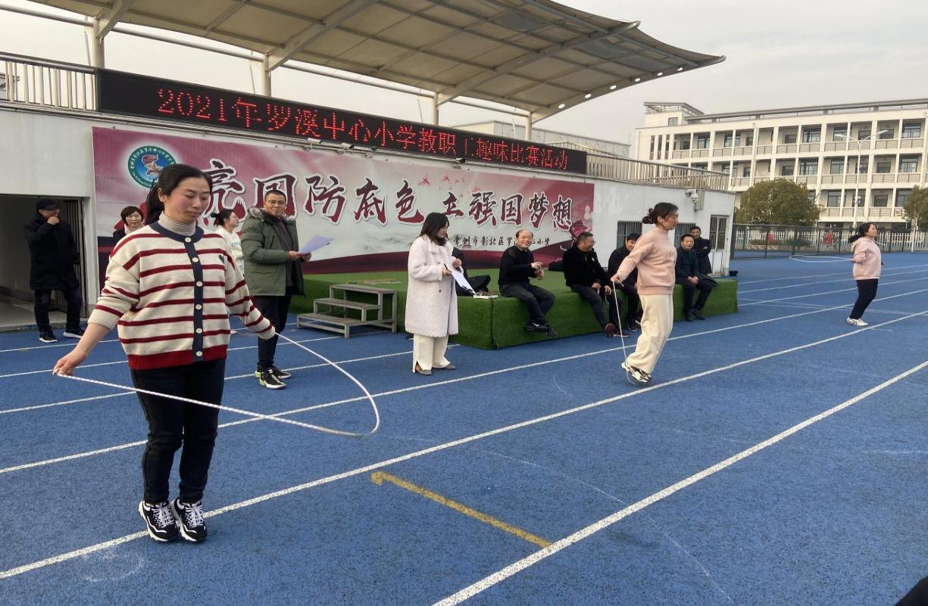

本次趣味运动会一年级组（HoHo战队）获得两个一等奖和一个二等奖；二年级组（梦想第一队）获得一个二等奖和两个三等奖；三年级组（逐风队）获得一个二等奖和两个三等奖；四年级组（和谐队）获得三个三等奖；五年级组（残阳队）获得一个一等奖和两个三等奖；六年级组（New Nice队）获得三个二等奖。

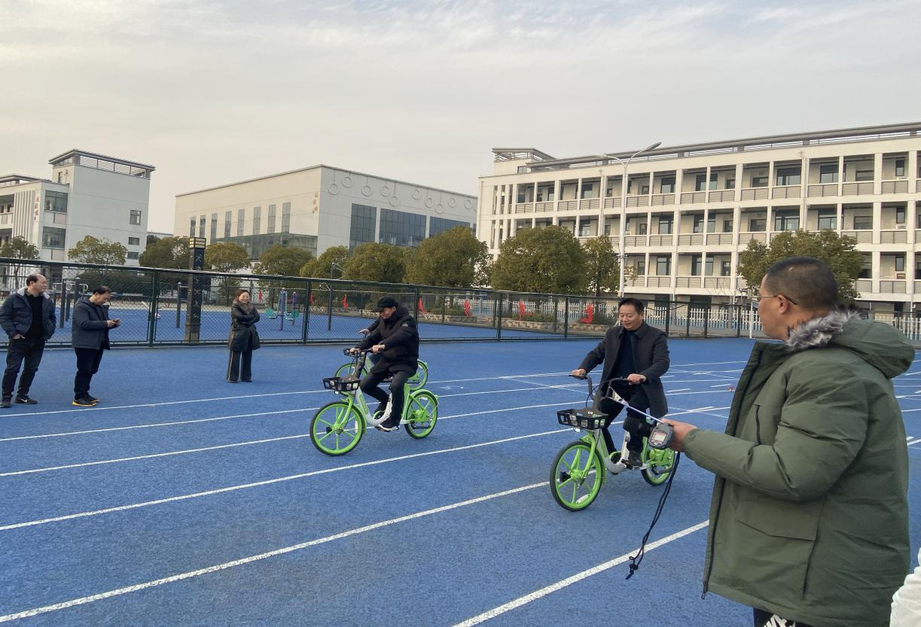

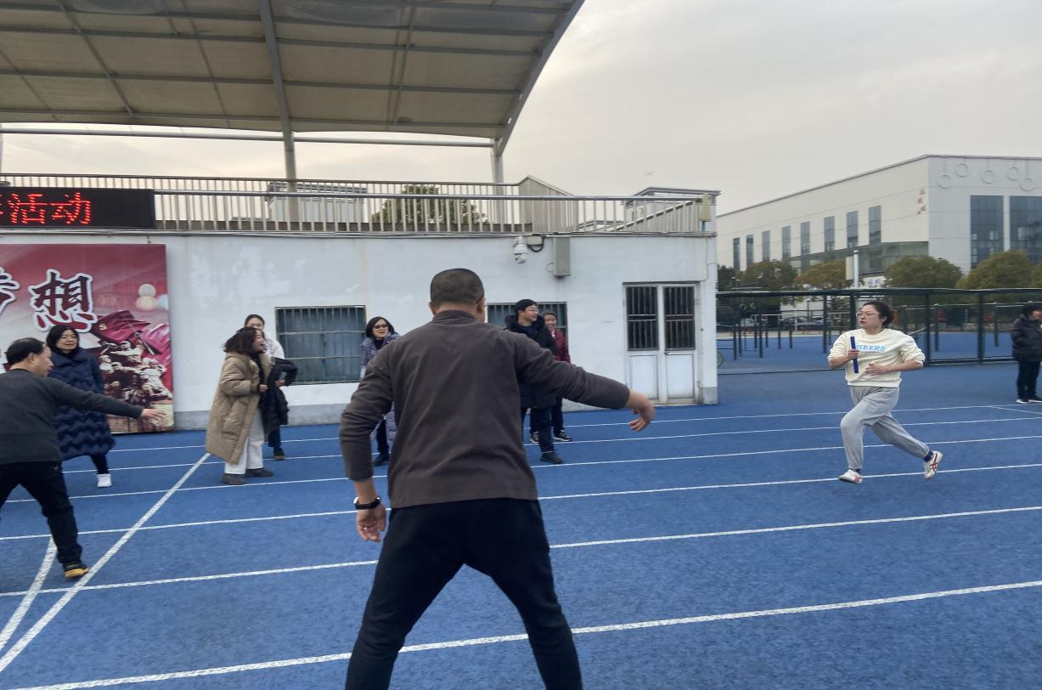

通过此次的活动，各组老师团队精神得到了充分体现，缓解了教师紧张的工作压力，展示了教师充满活力、团结协作的精神面貌，激发了教师们参与运动的积极性。在锻炼身体的同时，同事间的沟通多了，友谊深了。身心得到愉悦的教职工们都纷纷表示希望多多组织此类活动，工会的活动办得越来越好!